Schimmelprävention und Innendämmung
September 2025
Leitung Marketing
Heiko Faltenbacher
Telefon: + 49 9231 802-500
Telefax: + 49 9231 802-515
heiko.faltenbacher@wall-systems.com

HECK Wall Systems GmbH
95615 Marktredwitz
Telefon: +49 9231 802-0
http://www.wall-systems.com
Marketing
Steinwolle-Dämmsystem speziell für die Sanierung

Das Innendämmsystem HECK INNEO auf Basis hoch diffusionsoffener Steinwolle-Dämmplatten ist gezielt auf die Anforderungen der Gebäudesanierung ausgerichtet. Das einfache, aber wirkungsvolle System minimiert das Schimmelrisiko und sorgt für ein wohngesundes Raumklima. Zudem kommt es mit nur zwei Dämmstoffstärken aus, was Planung und Ausführung erleichtert.

Kondensation und Schimmelbildung verhindern
Das Herzstück des Systems bildet die Steinwolle-Innendämmplatte HECK Comfortrock ID. Deren 30-mm-Variante erhöht gezielt die Oberflächentemperatur der Innenwände, wodurch Kondensation und Schimmelbildung effektiv verhindert werden – wichtig für die Schimmelprävention bei Sanierungen. Die Platte ist hoch diffusionsoffen, nicht brennbar und überzeugt mit einer Wärmeleitfähigkeit von 0,035 W/mK. Damit erfüllt sie in nahezu allen Ausgangskonstruktionen den energetischen Mindestwärmeschutz.

Förderfähig Dämmen mit der 60-mm-Platte
Die nachträgliche Innendämmung ist oft die beste Lösung, um bestehende Strukturen, etwa bei historischen oder denkmalgeschützten Gebäuden, energetisch zu optimieren, ohne das äußere Erscheinungsbild zu verändern. Die 60-mm-Variante der INNEO-Dämmplatte HECK Comfortrock ID steigert die Energieeffizienz deutlich und ermöglicht für ca. 85 % der Baudenkmäler die Förderfähigkeit nach ESanMV, bei gleichzeitig nur minimalem Raumflächenverlust. Die beidseitig vlieskaschierte Dämmplatte lässt sich dank handlichem Format und geringem Gewicht unkompliziert verarbeiten, benötigt keine Grundierung und kann einfach mittels Cuttermesser zugeschnitten werden.

Schlankes, leistungsfähiges System
Im Inneo-System werden neben dem Dämmstoff ein kapillaraktiver Klebe- und Armierungsmörtel HECK K+A PORaktiv PLUS mit Gewebe (HECK AGG) sowie der Blauer-Engel-zertifizierte Kalkfeinputz Rajasil KFP OWA als Oberputz eingesetzt. Optional kann für die Erstellung besonders glatter Oberflächen auch die Rajasil KG Kalkglätte verwendet werden. Der Silikatanstrich HECK SIF INTERIOR sorgt für farbige Gestaltung. Dieser bewusst schlank gehaltene Systemumfang ermöglicht kurze Verarbeitungszeiten. Das hygrothermische Verhalten wurde durch ein externes Prüfinstitut bestätigt. Mit HECK INNEO erhalten Fachhandwerker und Bauherren eine nachhaltige, effiziente und professionelle Lösung für die Innendämmung – mit optimalem Schutz vor Schimmel bei gleichzeitig hoher Energieeffizienz.

(2.473 Zeichen)

--------------------------------------------------------------------------------------------------

Über HECK
HECK Wall Systems mit Sitz in Marktredwitz (Oberfranken) ist ein Hersteller von Spezialbaustoffen für Wärmedämmung und Bausanierung und Teil des ROCKWOOL-Konzerns. Die Produktpalette umfasst neben Wärmedämm-Verbundsystemen aus Steinwolle auch die Bereiche Abdichtung, Unter-, Ober-, Dämm- und Sanierputze, Innendämmlösungen sowie Anstriche.

Bildmaterial:
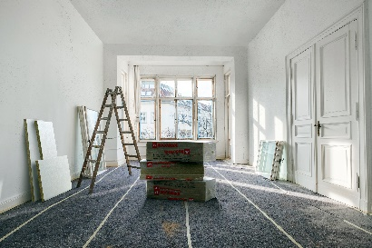 | Die nachträgliche Innendämmung ist oft die beste Lösung, um bestehende Strukturen energetisch zu optimieren, ohne das äußere Erscheinungsbild zu verändern.  [Bild: HECK Wall Systems]
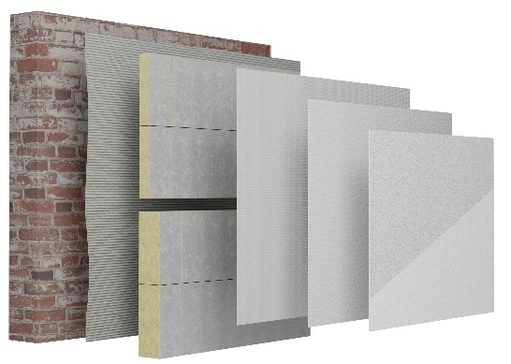 | Der bewusst schlank gehaltene Systemaufbau – hier dargestellt mit beiden verfügbaren Dämmstoffstärken – ermöglicht einfache Planung und kurze Verarbeitungszeiten.  [Bild: HECK Wall Systems]
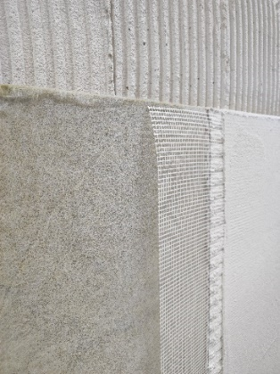 | Einfach, aber wirkungsvoll: Die vollflächig verklebten Dämmplatten werden mit Gewebe armiert und anschließend verputzt. Das System funktioniert ohne Dampfbremse.  [Bild: HECK Wall Systems]
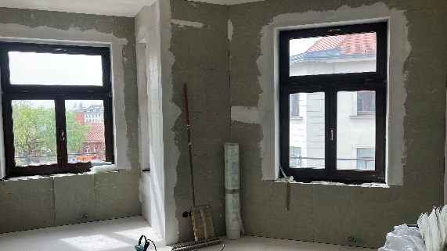 | Inneo-Baustelle: Das System erfüllt in nahezu allen Ausgangskonstruktionen den energetischen Mindestwärmeschutz.  [Bild: HECK Wall Systems]
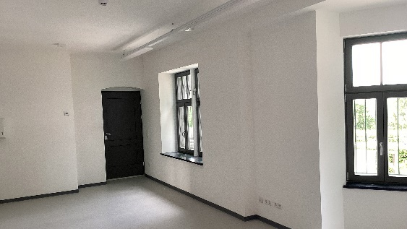 | Aufgrund der leistungsstarken Steinwolle-Dämmplatten (0,035 W/mK) geht die Inneo-Sanierung nur mit minimalem Raumflächenverlust einher.  [Bild: HECK Wall Systems]
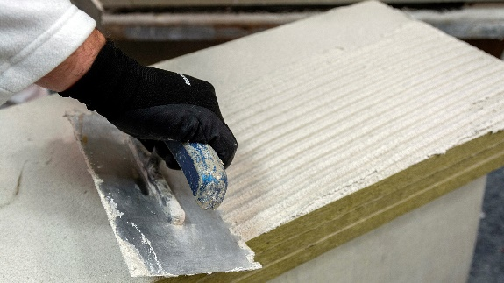 | Einfache Verarbeitung: Der Kleber wird ohne Grundierung vollflächig aufgebracht.  [Bild: HECK Wall Systems]
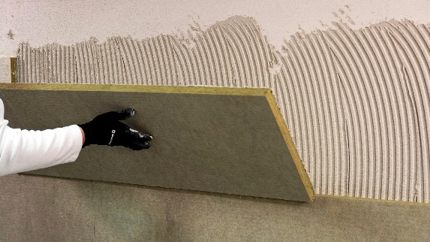 | Anschließend die Dämmplatte am vorbereiteten Untergrund andrücken und einschwimmen. Es ist keine Verdübelung erforderlich.  [Bild: HECK Wall Systems]
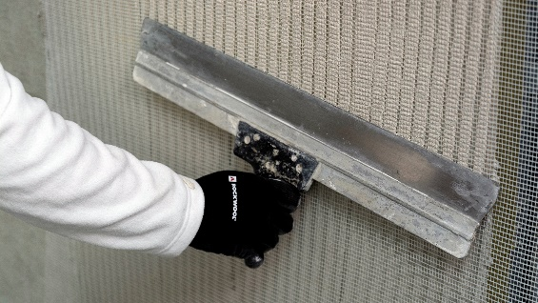 | Dann den Armierungsmörtel auftragen und das Gewebe einbetten.  [Bild: HECK Wall Systems]
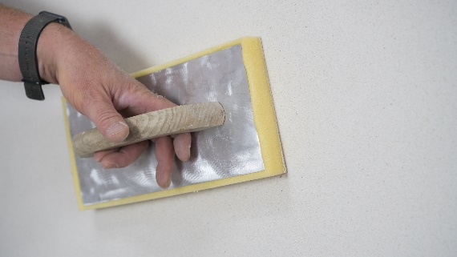 | Als Oberputz kommt wahlweise Rajasil Kalkfeinputz oder Kalkglätte zum Einsatz.  [Bild: HECK Wall Systems]
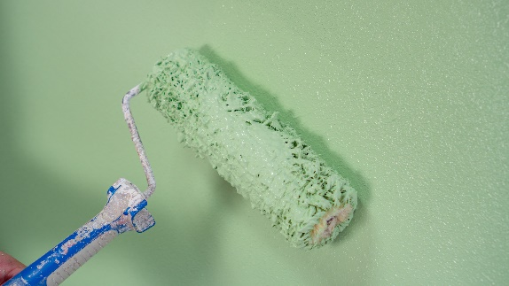 | Für die farbige Gestaltung wird mit HECK SIF INTERIOR eine diffusionsoffene Silikatfarbe empfohlen.  [Bild: HECK Wall Systems]
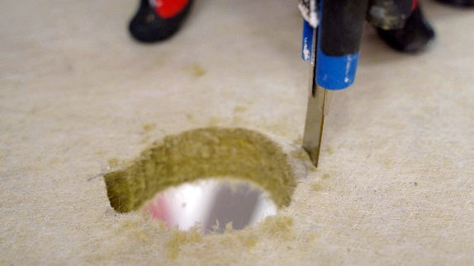 | Besonderheit: Die Dämmplatten können einfach per Cuttermesser zugeschnitten werden.  [Bild: HECK Wall Systems]

Pressekontakt:
HECK Wall Systems GmbH
Thölauer Str. 25 | 95615 Marktredwitz
www.wall-systems.com

Agentur:
PR Jäger GmbH
Kettelerstr. 5 | 97222 Rimpar

